Nama : Muhammad Dandy Prasetya  
NIM : 2112012214015  
Kelas : Metode Numerik – Kelas B

| import pandas as pd  import numpy as np  import matplotlib.pyplot as plt  from sklearn.linear_model import LinearRegression  from sklearn.metrics import mean_squared_error  from scipy.optimize import curve_fit  # Impor data dari file CSV  file_path = 'Student_Performance.csv' # ganti dengan path file CSV Anda  data = pd.read_csv(file_path)  # Ekstrak kolom yang dibutuhkan  TB = data['Sleep Hours']  NT = data['Performance Index']  # Reshape data  TB_reshaped = TB.values.reshape(-1, 1)  NT_reshaped = NT.values.reshape(-1, 1)  # 2. Implementasi Model  # Metode 1: Regresi Linear  linear_model = LinearRegression()  linear_model.fit(TB_reshaped, NT_reshaped)  NT_pred_linear = linear_model.predict(TB_reshaped)  rmse_linear = np.sqrt(mean_squared_error(NT, NT_pred_linear))  # Plot hasil regresi linear  plt.scatter(TB, NT, color='red', label='Data')  plt.plot(TB, NT_pred_linear, color='violet', label='Regresi Linear')  plt.xlabel('Sleep Hours')  plt.ylabel('Performance Index')  plt.title('Regresi Linear: Sleep Hours vs Performance Index')  plt.legend()  plt.figtext(0.2, 0, f' RMSE (Regresi Eksponensial): {rmse_linear}', fontsize=10, ha='center')  plt.show()  # Hitung RMSE untuk Regresi Linear  print(f'RMSE (Regresi Linear): {rmse_linear}')  # Metode 3: Regresi Eksponensial  # Fungsi eksponensial  def exp_func(x, a, b):  return a * np.exp(b * x)  # Cari parameter yang cocok untuk model eksponensial  params, covariance = curve_fit(exp_func, TB, NT)  a, b = params  NT_pred_exp = exp_func(TB, a, b)  rmse_exp = np.sqrt(mean_squared_error(NT, NT_pred_exp))  # Plot hasil regresi eksponensial  plt.scatter(TB, NT, color='red', label='Data')  plt.plot(TB, NT_pred_exp, color='yellow', label='Regresi Eksponensial')  plt.xlabel('Sleep Hours')  plt.ylabel('Performance Index')  plt.title('Regresi Eksponensial: Sleep Hours vs Performance Index')  plt.legend()  plt.figtext(0., 0, f' RMSE (Regresi Eksponensial): {rmse_exp}', fontsize=10, ha='center')  plt.show()  # Hitung RMSE untuk Regresi Eksponensial  print(f'RMSE (Regresi Eksponensial): {rmse_exp}')  # Hasil Pengujian  hasil_pengujian = f"""  - RMSE untuk Regresi Linear: {rmse_linear}  - RMSE untuk Regresi Eksponensial: {rmse_exp}  """  # Analisis Hasil  analisis_hasil = f"""  Dari hasil yang diperoleh, dapat dilihat bahwa {'regresi linear' if rmse_linear < rmse_exp else 'regresi eksponensial'} memiliki RMSE yang lebih kecil. Hal ini menunjukkan bahwa model {'linear' if rmse_linear < rmse_exp else 'eksponensial'} lebih baik dalam memprediksi nilai ujian berdasarkan waktu tidur siswa.  """  # Cetak dokumentasi dan analisis  print(hasil_pengujian)  print(analisis_hasil) |
| --- |

1. Metode Linear dan Eksponensial

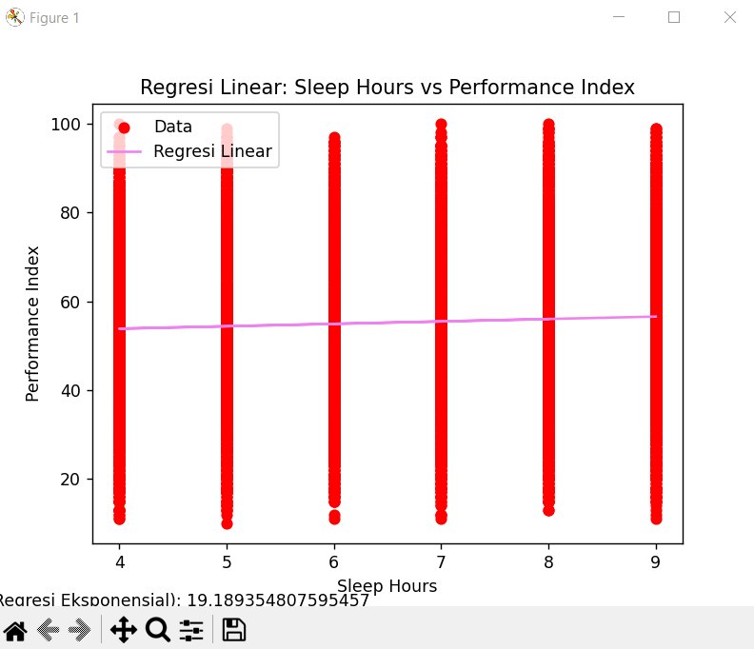

RMSE untuk Regresi Linear: 19.189354807595457

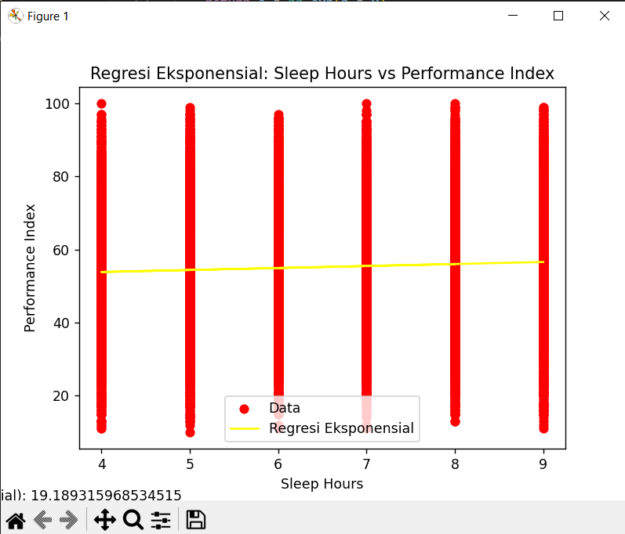

RMSE untuk Regresi Eksponensial: 19.189315968534515

Ringkasan Tujuan dari tugas ini adalah untuk menemukan korelasi antara durasi waktu belajar dan nilai ujian siswa menggunakan dua pendekatan yaitu Metode Regresi Linear dan Metode Regresi Eksponensial. Data diperoleh dari dataset Student_Performance.csv. Dari kedua pendekatan tersebut, diperoleh hasil dengan perbedaan yang tidak terlalu signifikan,

yaitu: RMSE untuk Regresi Linear: 19.189354807595457

RMSE untuk Regresi Eksponensial: 19.189315968534515

Konsep Regresi Linear

* Mengasumsikan hubungan linear antara variabel.
* Sederhana dan mudah diinterpretasikan.
* Cocok untuk data di mana perubahan bersifat aditif.

Regresi Eksponensial

* Mengasumsikan hubungan eksponensial antara variabel.
* Lebih kompleks dan digunakan untuk data dengan pertumbuhan atau penurunan eksponensial.
* Cocok untuk data di mana perubahan bersifat multiplikatif.